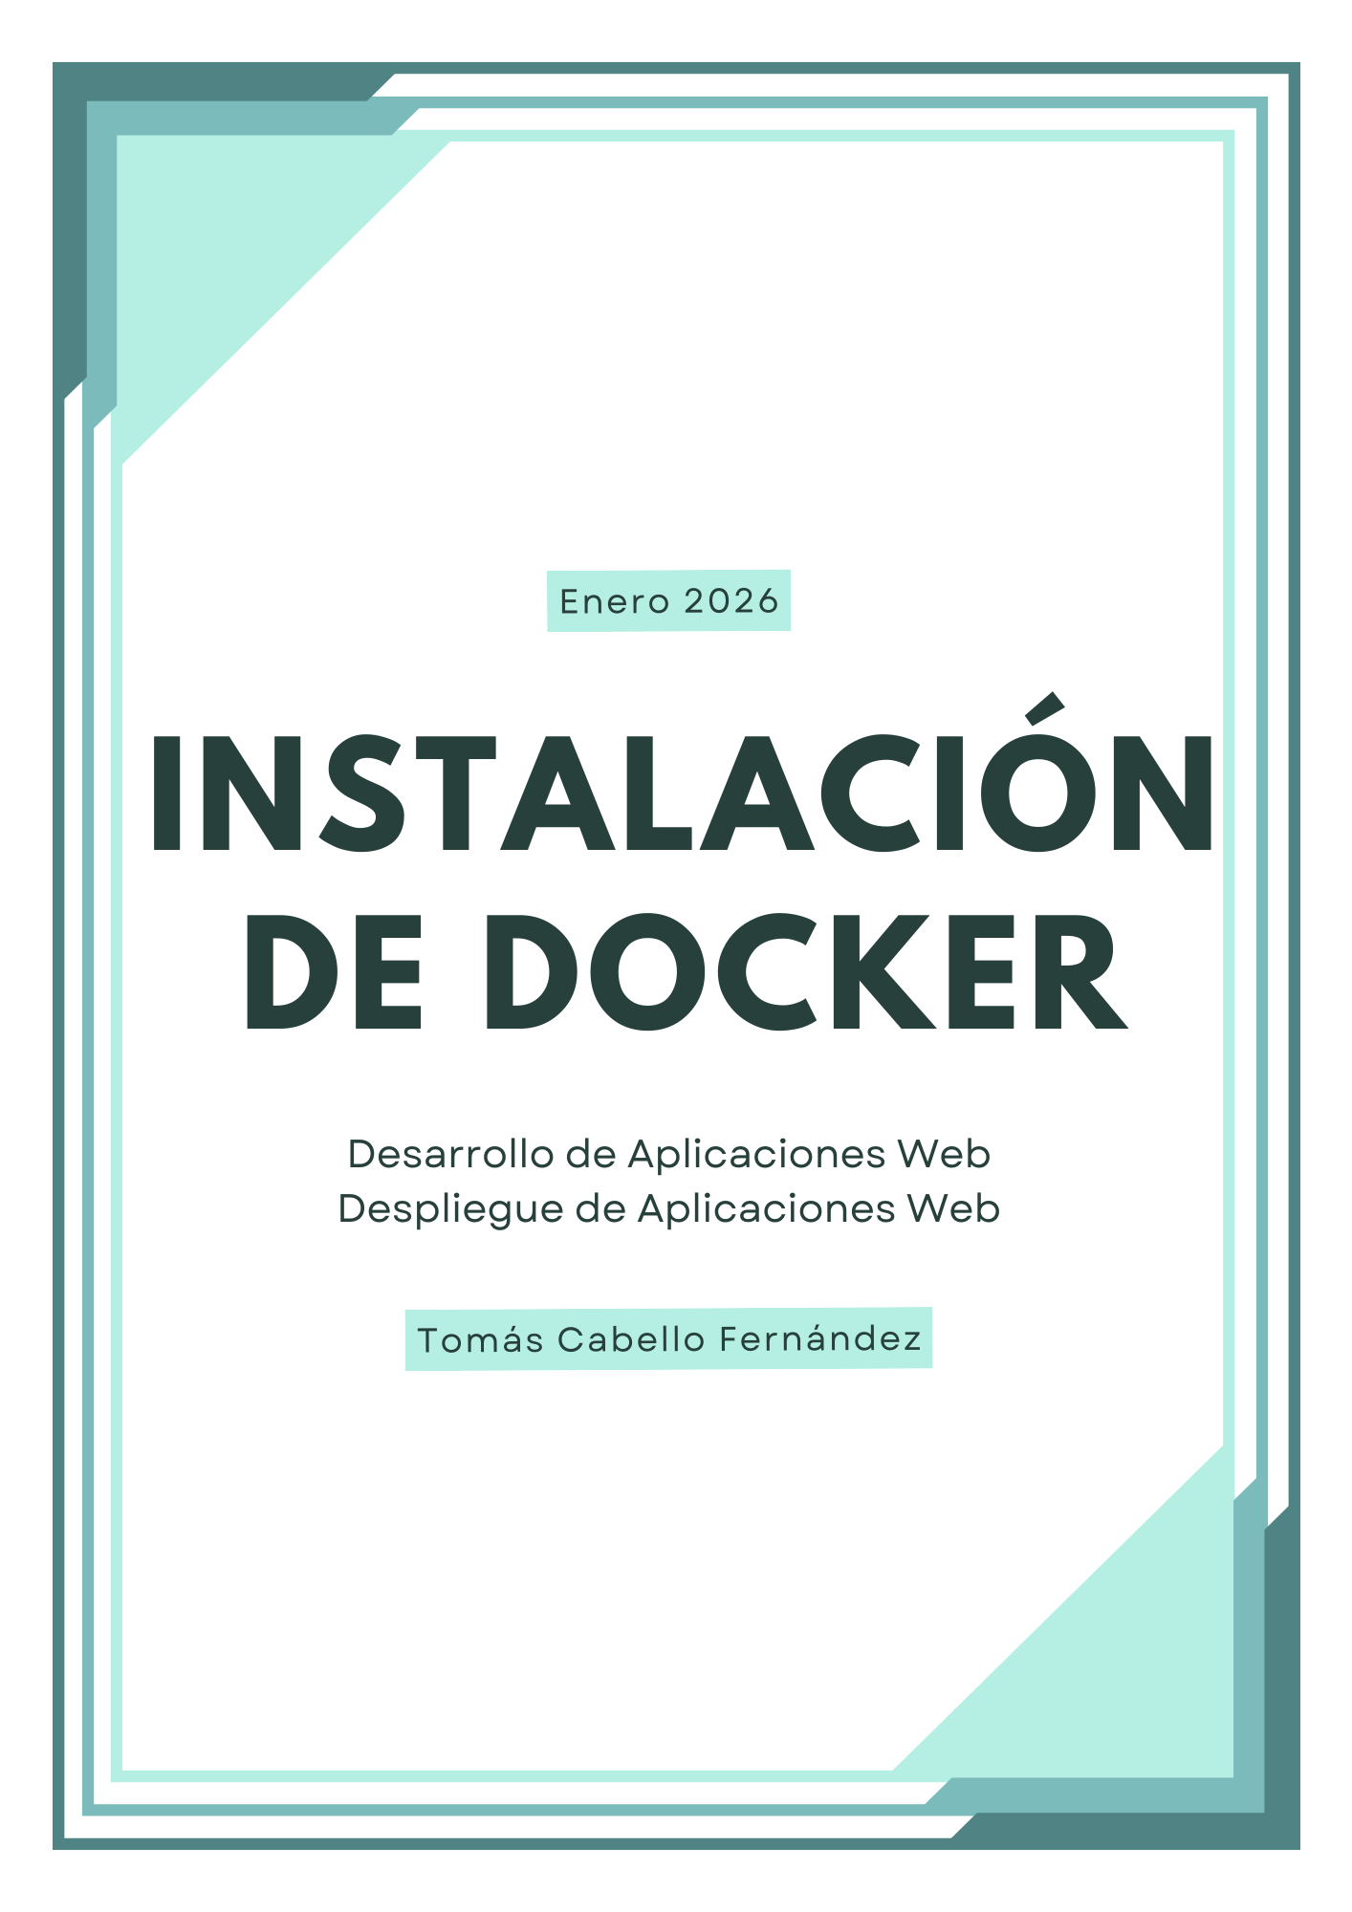

INDICE

1. INSTALAR DOCKER 3

2. PRUEBA DE FUNCIONAMIENTO DE DOCKER 4

3. BUSQUEDA DE WORDPRESS DESDE DOCKER 5

4. BUSQUEDA DE WORDPRESS DESDE DOCKER-HUB 5

5. DESCARGA DE MARIADB 6

6. DESCARGA DE 3 IMÁGENES MAS 6

7. MOSTRAR LAS IMÁGENES DESCARGADAS 7

8. BORRAR UNA IMAGEN POR NOMBRE O POR ID 7

9. MOSTRAR INFORMACIÓN DE LA IMAGEN DE MARIADB 8

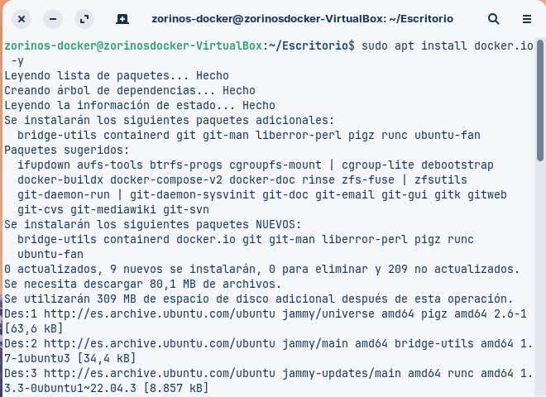
- INSTALAR DOCKER
Con este comando instalaremos docker.
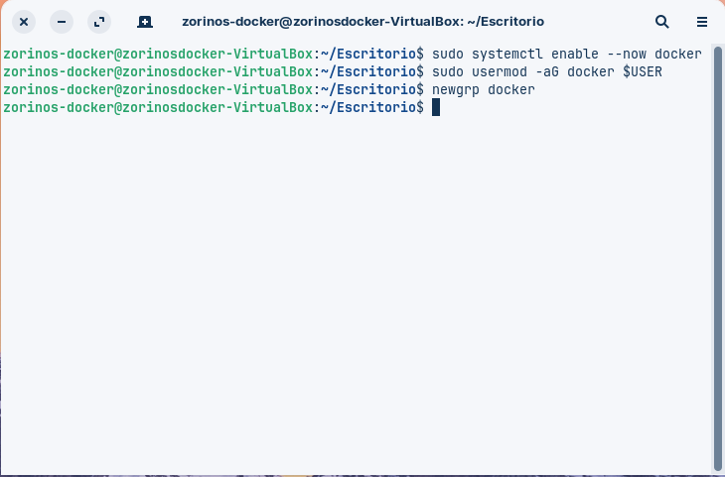
Creamos un grupo de docker y le damos permisos.
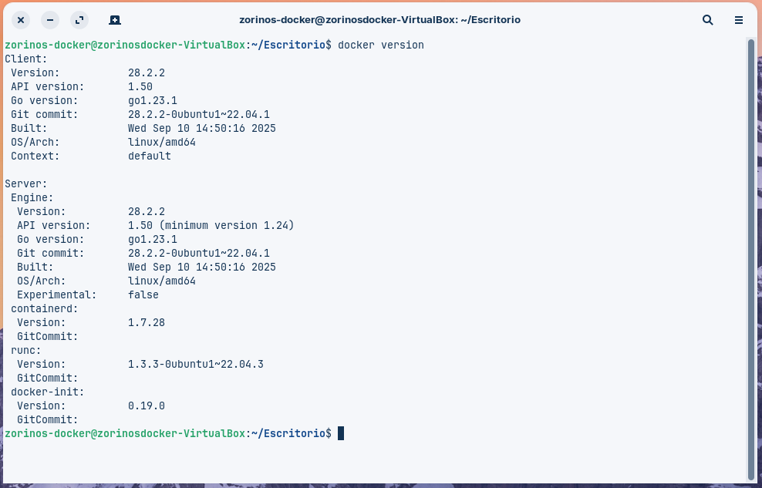
Y comprobamos que version hemos instalado.

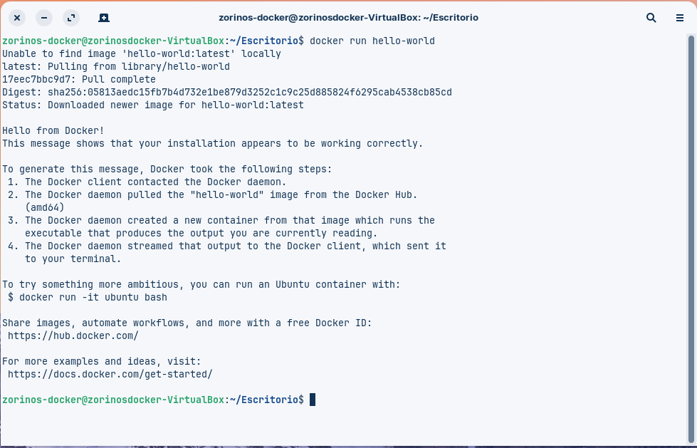
- PRUEBA DE FUNCIONAMIENTO DE DOCKER
Vemos que Docker esta funcionando con hello-world.

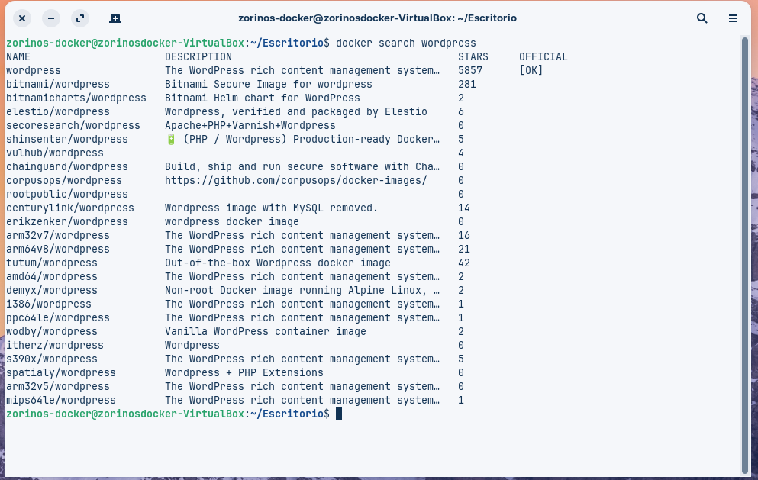
- BUSQUEDA DE WORDPRESS DESDE DOCKER
Vemos que la primera imagen es la oficial y con más estrellas.

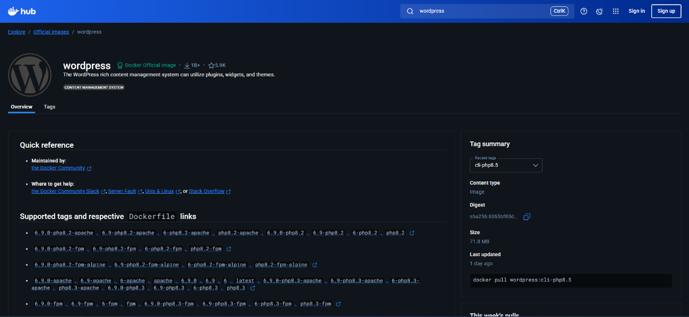
- BUSQUEDA DE WORDPRESS DESDE DOCKER-HUB
Desde la web tenemos la misma imagen.

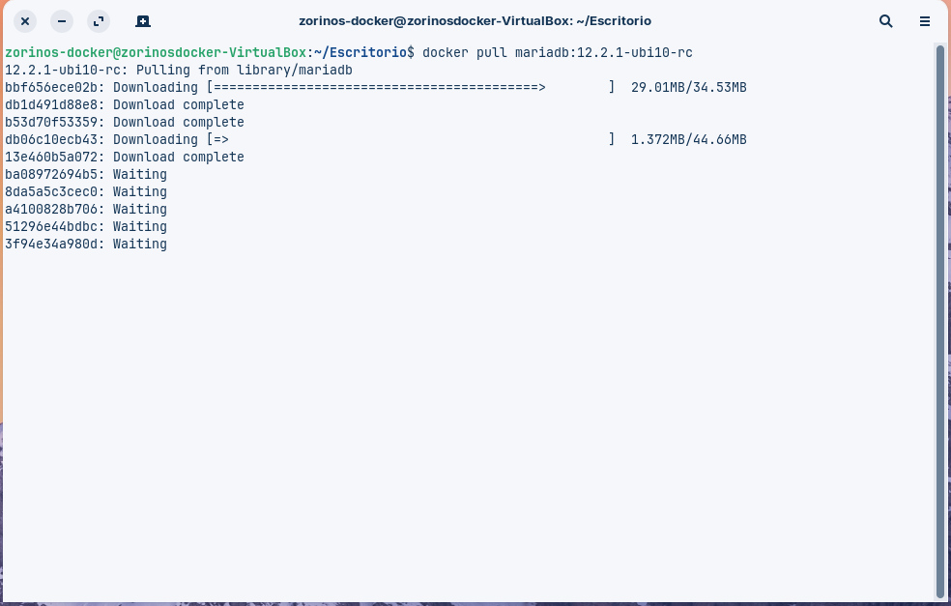
- DESCARGA DE MARIADB
Hacemos el comando pull para descargarnos exactamente esa imagen de docker.

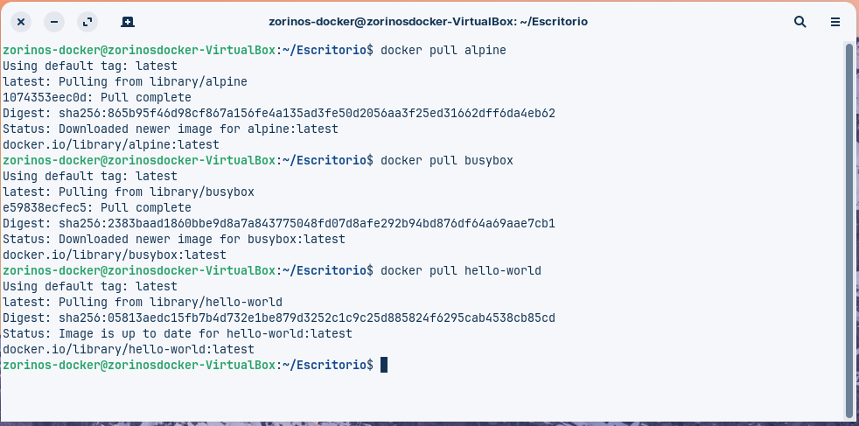
- DESCARGA DE 3 IMÁGENES MAS

Descargamos alpine, busybox y hello-world por ejemplo.

- MOSTRAR LAS IMÁGENES DESCARGADAS
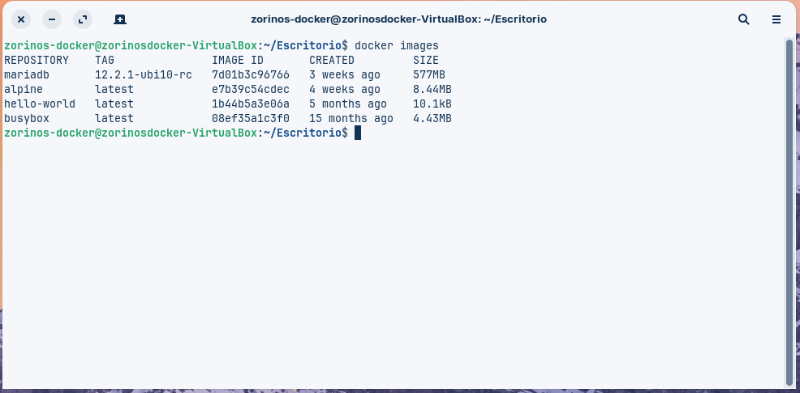
Con docker images podemos ver que imágenes tenemos en nuestro equipo.

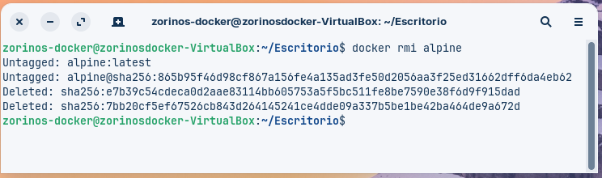
- BORRAR UNA IMAGEN POR NOMBRE O POR ID
Aquí borramos por el nombre del contenedor.

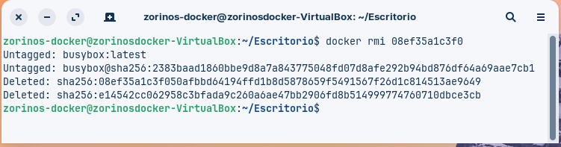
Y aquí por ID del contenedor.
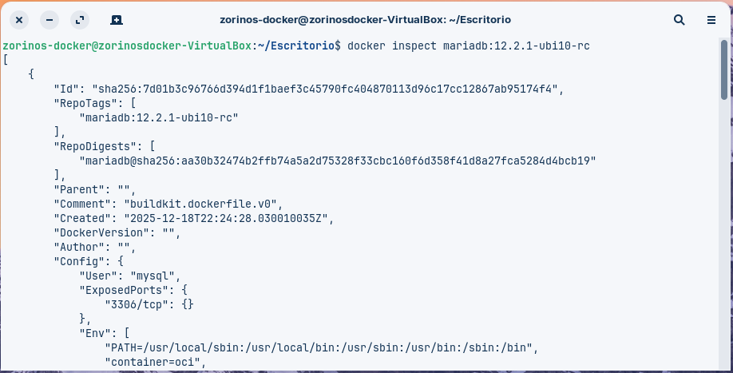
- MOSTRAR INFORMACIÓN DE LA IMAGEN DE MARIADB
Con docker inspect podemos ver la información acerca de una imagen instalada.

TOMÁS CABELLO FERNÁNDEZ

